北京北大青鸟阿博泰克信息技术有限公司
项目实施规范
编号：JV-STD-PROJ
版本：1.0

作者： | H.L. | 日期： | 2010-2-22
审批： | C.Y. | 日期： | 2010-8-18

状态 | 修订人 | 修改日期 | 版本 | 备注
新创建 | PM | 20010-4-7 | 0.6

概述
为了提高企业信息化水平，促进企业管理的规范化、制度化、流程化，XX单位决定实施人力资源管理系统。希望通过这个系统的实施规范人事档案的管理，规范薪酬体系和薪酬发放的管理，规范人事的调动管理、培训管理和激励管理。并对招聘工作的职位发布、简历、面试、招聘题库、招聘考试、录用等环节加以规范。系统还需提供人事档案的导出和报表功能。

目的
本文档是北京信息技术有限公司在XX单位的人力资源管理系统合同基础上编制的。本文档的编写为下阶段的设计、开发提供依据，为项目组成员对需求的详尽理解，以及在开发开发过程中的协同工作提供强有力的保证。同时本文档也作为项目评审验收的依据之一。

范围
本系统包括：系统管理、人力资源档案管理、薪酬管理、调动管理、培训管理、激励管理、招聘管理和标准化数据报表八个模块。系统功能为本说明书与附件Demo版界面描述中功能的并集。在上述文件未明确描述的情况下，应能满足合同和相关投标书所描述的功能。

读者对象

参考文档
无

术语定义
定义所使用的术语。对于易混淆的客户常用语要有明确规定定义。例如，“用户”是指客户的雇员而非软件的最终购买者等。

系统说明

概述
在这一部分应对影响系统的主要因素进行描述。 对于系统的详细功能描述应在下一节进行。在此，应侧重需求的背景并使在下一节所做的叙述易于理解。可包括：现有系统描述、新系统解决方案描述、产品用途、产品功能、用户特点、局限性、前提和假设等。

产品介绍

产品中的用户与角色

产品范围

产品应当遵循的标准或规范

功能性需求
在这一部分应对所有的软件需求进行足够详细的描述。详尽程度应以足够软件设计人员进行概要设计和系统测试人员进行系统测试计划和编写测试用例为准。
按系统功能的体系结构组织本章内容。

系统管理

人力资源档案管理设置

业务概述

使用者

输入要素

处理流程

输出要素

薪酬管理设置

业务概述

使用者

输入要素

处理流程

输出要素

题库管理设置

业务概述

使用者

输入要素

处理流程

输出要素

其他设置

业务概述

使用者

输入要素

处理流程

输出要素

人力资源档案管理
人力资源档案管理是本系统的基础数据和核心内容。包含人力资源档案登记、人力资源档案登记复核、人力资源档案查询、人力资源档案变更和人力资源档案删除四个子模块。
出于人力资源档案管理的慎重原则，档案的登记和变更都需要人事经理审核，通过后方可生效。人资档案的删除也并非物理删除，而是设置其状态为“已删除”，已删除的人资档案还可以恢复。

人力资源档案登记

业务概述
对新入职的员工，人资专员需要将其基本信息登记到人力资源管理系统中。
系统界面如下：
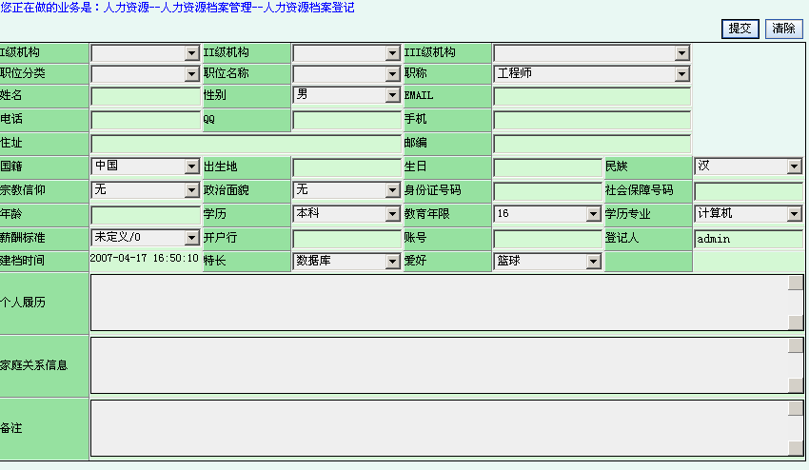

使用者
人事专员

输入要素
档案信息包括：
I级机构、II级机构、III级机构、职位分类、职位名称、职称；
姓名、性别、Email、电话、QQ、手机、住址、邮编、国籍、出生地、生日、民族、宗教信仰、政治面貌、身份证号码、社会保障号码、年龄、学历、教育年限、学历专业、薪酬标准、开户行、账号、登记人、登记时间、特长、爱好；
个人履历、家庭关系信息和备注。
在录入基本信息后，还将上传该员工的照片。
其中，性别、国籍、民族、宗教信仰、政治面貌、学历、教育年限、学历专业、特长、爱好为下拉选择框。登记人为当前系统登录用户，登记时间为当前系统时间。个人履历、家庭关系信息和备注为大段文本。部分下拉框数据来源于系统管理模块设置的相应数据。
薪酬标准将关系到薪酬发放。
登记成功后自动生成档案编号。档案编号在系统中唯一，不能重复。

处理流程
人事专员录入档案信息确认无误后提交，该条档案状态为“待复核”。由人事经理复核后状态变为“正常”。

输出要素
待复核的人资档案。

人力资源档案登记复核

业务概述
首先列出待复核的所有人资档案。然后逐条进行复核。复核过程中，该员工所属机构和职位不能修改，其他信息均可修改。复核通过后改员工档案生效。
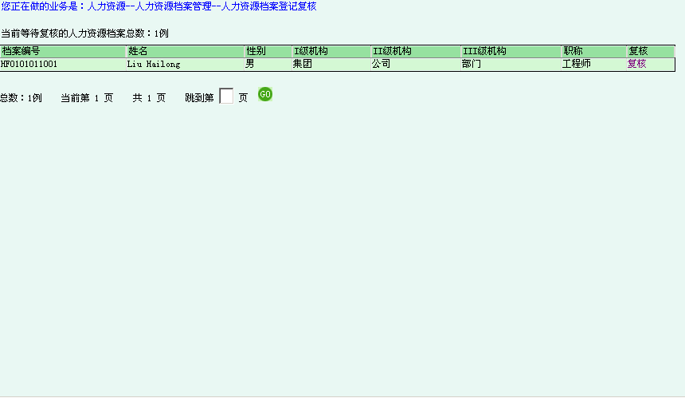

使用者
人事经理

输入要素
所属机构和职位不能修改，其他信息均可修改。
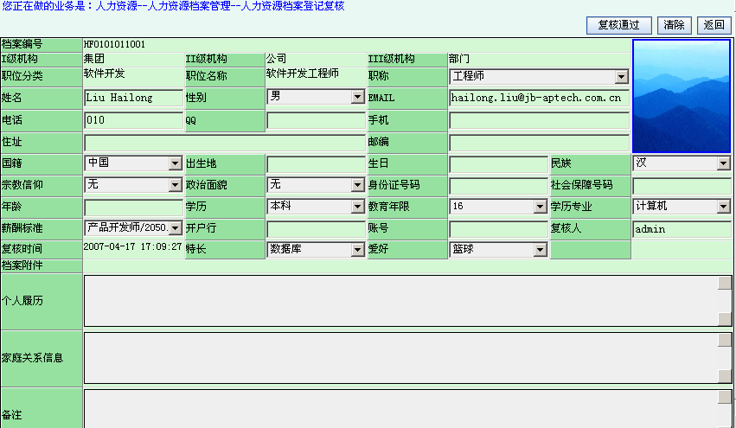

处理流程
- 首先列出所有待复核的人资档案。
- 逐条进行复核。
  - 修改不切实的员工信息。
  - 通过复核。

输出要素
复核通过后改员工档案生效。

人力资源档案查询

业务概述
查询人资档案，列出符合查询条件的记录，并察看其明细。

使用者
人事专员/人事经理

输入要素
查询条件包括：员工所在机构，职位和建档时间。
所在机构查询条件为三级联动，从下拉框或列表框中选择。职位分类和职位查询条件为两级联动，从下拉框或列表框中选择。建档时间查询条件包含起止日期，建档时间在起止日期之间的记录将被筛选出来。
查询条件之间是与的关系，即列出的记录需要满足所有查询条件。
某个查询条件没有输入该查询条件将对结果不起限定作用。
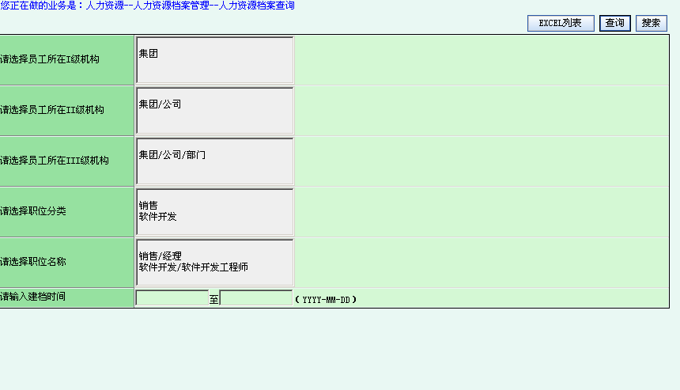

处理流程
- 填写查询条件。
- 列出查询结果列表。
- 察看人资档案明细。

输出要素
复核查询条件的人资档案列表和人资档案明细。
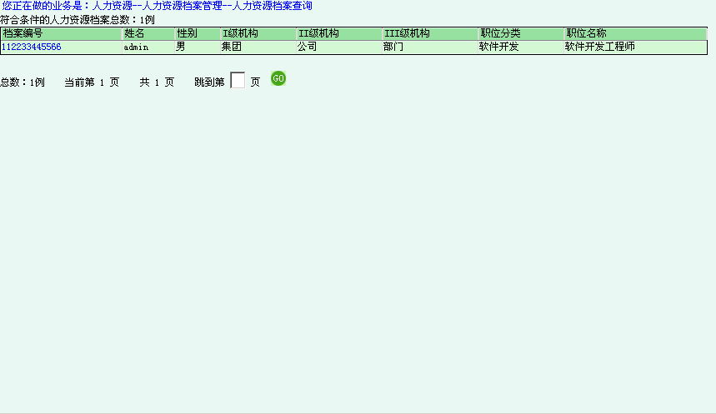

人力资源档案变更

业务概述
对人资档案数据进行更新。包括薪酬标准的调整。
所属机构和职位不能修改，需要在调动管理模块中进行。

使用者
人事专员/人事经理

输入要素
可修改除档案编号、所属机构和职位外的员工信息。
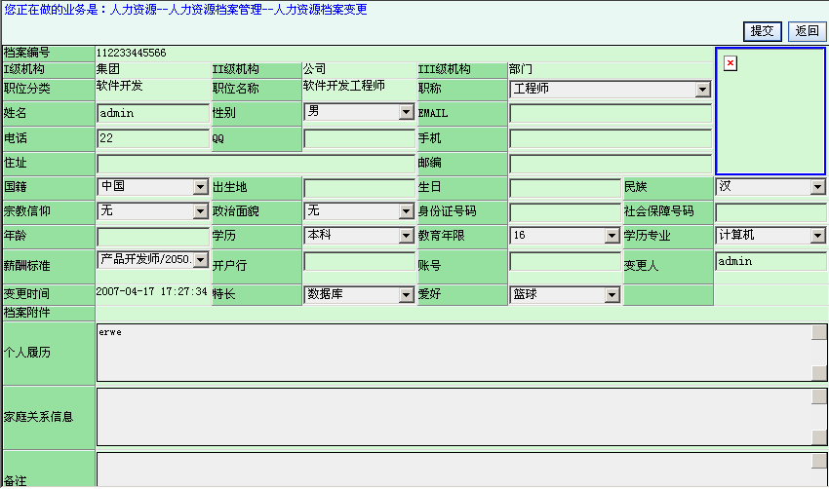

处理流程
- 输入查询条件。
- 查询得到符合查询条件的员工列表。选择一条档案进行变更。
- 修改员工档案数据（含重新上传员工照片）。
- 提交修改，等待复核。

输出要素
更新的数据待复核的员工档案。

人力资源档案删除管理

业务概述
出于人事档案管理的慎重原则，对人资档案不做直接删除处理。而是标记想要删除的记录状态为“已删除”。
角色为“系统管理员”的档案不能删除。
状态为“待复核”的员工档案不能删除。
状态为“已删除”的人资档案还可以恢复。

使用者
人事经理

输入要素

处理流程
- 查询得到将删除（或恢复）的人资档案。
- 选择一条人资档案执行删除（或恢复）操作，系统给出提示，选择“确认”。
- 修改该人资档案状态为“已删除”（或“正常”）。

输出要素
状态为“已删除”（或“正常”）的人资档案。

薪酬管理
薪酬管理是系统中的一个重要部分，涉及模块比较多。
主要流程如下：
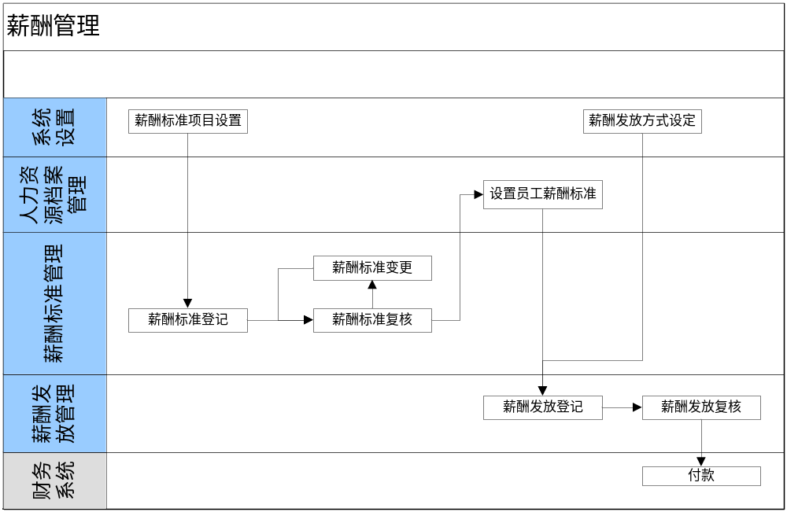
首先，在系统管理模块设置薪酬标准项目，例如：基本工资、岗位工资、交通补助、午餐补助等。
然后，登记薪酬标准，并由薪酬经理复核。
再然后，设置员工的薪酬标准，也需要经过复核环节生效。
最后，进行薪酬发放登记，需要经薪酬经理复核。
复核后的薪酬单状态为“执行”，付款状态为“等待”。具体的付款由财务系统完成，不在本系统功能设定内。通过薪酬发放查询可以查看付款单状态和明细。

薪酬标准管理

业务概述
薪酬标准定义了一种工资总额及其构成。构成薪酬总额的薪酬项目在系统管理 模块中，薪酬项目设置功能点设置。
每个员工发放薪酬的时候按照指定的薪酬标准执行，并加上奖励金额，扣除应扣金额。
在人事资源档案登记时可以设定员工的薪酬标准，也可以在人力资源档案变更时进行变更，经审核后生效。

使用者
薪酬专员/薪酬经理

输入要素
一个薪酬标准需要以下属性：
薪酬标准编号、薪酬标准名称、制定人、登记人、登记时间，还有各薪酬项目对应的金额数。
其中，薪酬标准编号由系统自动生成，不可以修改；登记人默认为当前登录用户，可以修改；登记时间为当前系统时间，不能修改。
薪酬标准名称、制定人和登记人不能为空。
各薪酬项目对应的金额数为数字类型，保留两位小数。不输入即提交则默认为0.00。
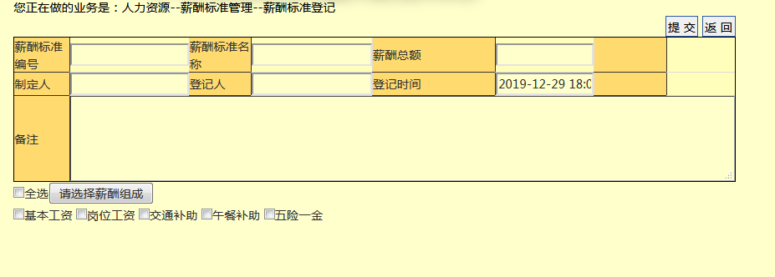

当点击请选择薪酬组成按钮后，把选中的薪酬内容转换为表格对象
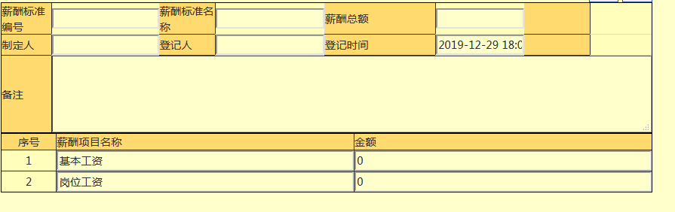
薪酬标准复核环节首先要列出待复核的薪酬标准。复核时可填写复核意见，为大段文本。
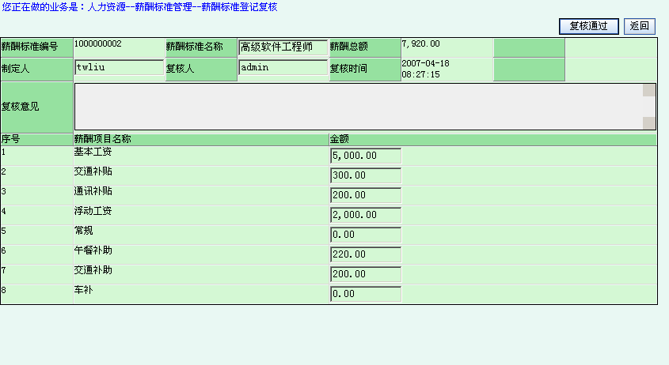

薪酬标准查询环节，首先需要输入查询条件。包括：辛丑标准编号、关键字和登记时间。
薪酬标准编号和关键字支持模糊查询。关键字查询条件将在薪酬标准名称、制定人、变更人和复核人字段进行匹配。登记时间查询条件包括起止时间，将匹配登记时间大于开始时间小于截至的记录。
查询条件不输入时，该限定条件不起作用。
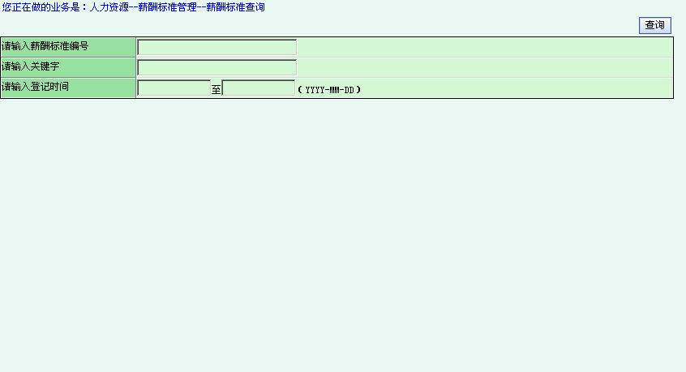

处理流程

输出要素
经复核的薪酬标准。

薪酬发放管理

业务概述
薪酬发放分两个步骤，首先薪酬专员登记薪酬发放单，然后由薪酬经理进行复核。财务系统会监视经复核的薪酬发放单，进行薪酬支付。
薪酬发放登记需要两个前提：
- 员工的薪酬标准已经设定，而且经过复核。
- 薪酬发放方式设定。薪酬发放方式有两种：按I级机构发放和按II级机构发放。这决定了薪酬发放单是按I级机构生成还是按II级机构生成。即，是同一个一级机构的所有员工的薪酬发放放到同一个薪酬发放单中，还是同一个二级机构的员工薪酬发放放在同一个薪酬发放单中。

使用者
薪酬专员/薪酬经理

输入要素
薪酬发放登记：
首先按I级机构或II级机构列出需要进行发放登记的薪酬发放单。包括薪酬单号、薪酬次数、总人数、基本薪酬总额和上次发薪时间。并以列表的形式列出待登记的薪酬发放记录。
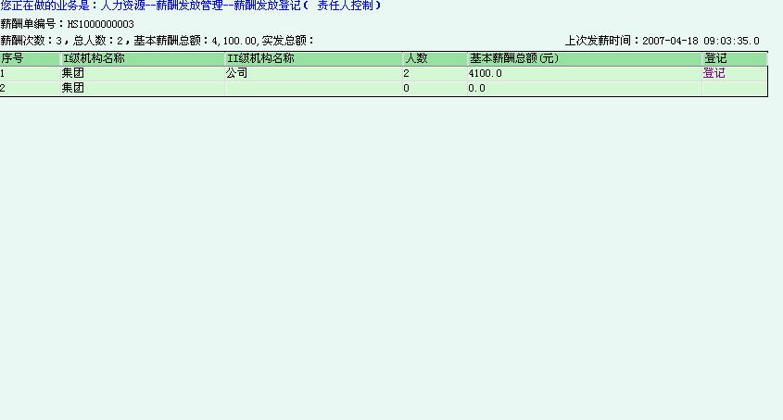

登记具体的薪酬发放记录时，首先按照薪酬标准项目和员工的薪酬标准设定列出员工的工资构成及金额，然后可填写奖励金额、销售绩效金额和应扣金额并提交。
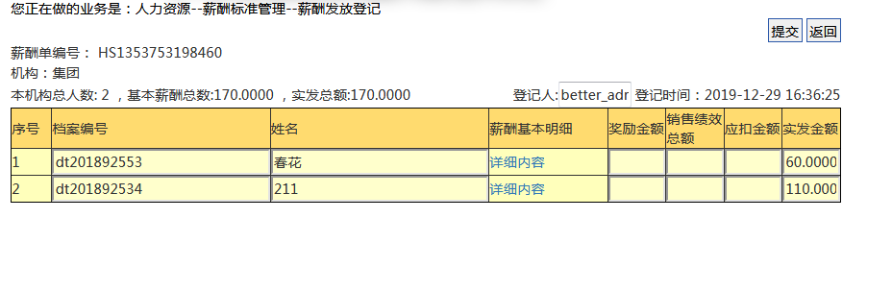
点击详细内容，弹出薪酬标准单详细信息
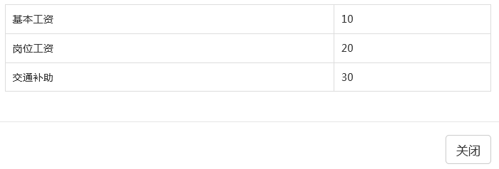
复核时，首先列出待复核的薪酬单，进入到特定薪酬单时，按机构列出待复核的薪酬发放记录。复核薪酬发放记录时，可以对奖励金额、销售绩效金额和应扣金额进行修改。

薪酬发放查询：
首先输入查询条件：薪酬单号、关键字和发放时间。点击查询结果中的薪酬单号可以查看薪酬发放记录。还可以查看薪酬发放记录明细，即每个员工的工资构成及总额。

处理流程

输出要素
经复核的薪酬单。

调动管理

业务概述
员工工作机构和职位发生变动的时候，需要执行登记员工调动档案，并登记其新的机构，职位和薪酬标准。

使用者
人事专员/人事经理

输入要素
调动登记：
首先需要查询系统中状态为“正常”的员工。查询条件包括：员工所在机构和建档时间。
登记员工调动档案时，包括档案编号、员工姓名、原机构、职位和薪酬标准。还将录入新的机构、职位、薪酬标准和调动原因。
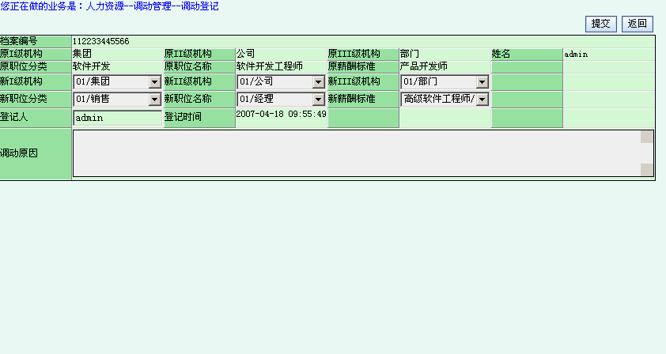

调动审核：
调动审核只需录入审核人、审核意见。审核可以通过，或不通过。
审核未通过则调动不生效。
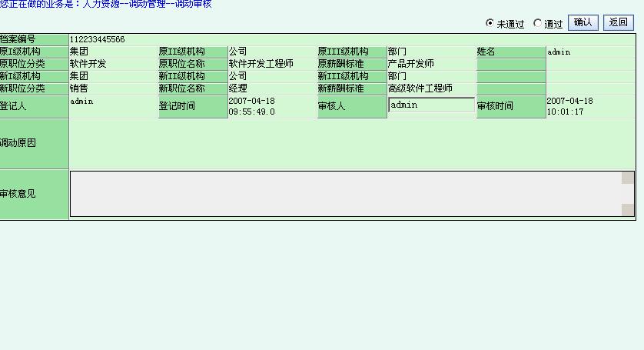

处理流程

输出要素

培训管理

激励管理

招聘管理
招聘过程分为职位发布、简历筛选、面试、笔试、录用几个环节。流程如下图所示：
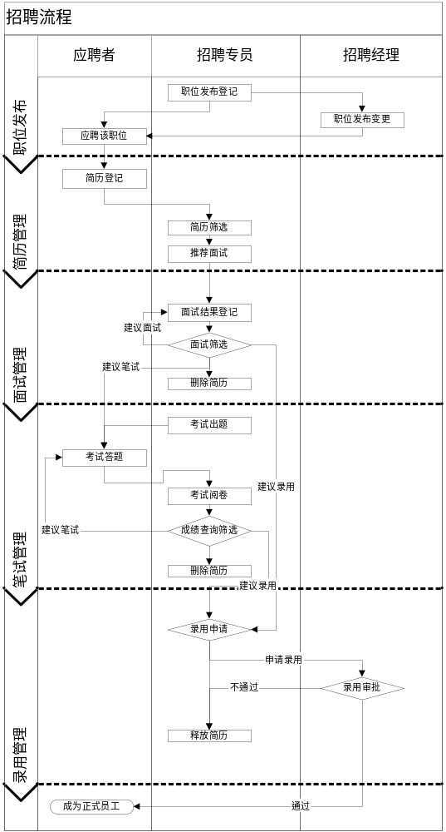
本模块分为六个子模块：
- 职位发布管理
- 简历管理
- 面试管理
- 招聘考试题库管理
- 招聘考试管理
- 录用管理

下面分为详细说明这六个子模块。

职位发布管理

业务描述
当某个岗位出现空缺的时候，或者随着公司业务发展，需要招聘新员工的时候，通过这个模块发布职位需求信息。发布后的职位可以进行修改。另外，需要提供职位发布查询的功能，查询已发布的职位，并对已发布的职位录入应聘者信息。

职位发布管理分为三个步骤：职位发布登记、职位发布变更、职位发布查询。

这个模块包括：
- 职位发布登记
- 职位发布变更
- 职位发布查询

使用者
招聘专员/招聘经理/应聘者

输入要素
- 在职位发布登记环节：
录入的数据包括：I级机构、II级机构、III级机构、招聘类型、职位分类、职位名称、招聘人数、截止日期、职位描述和招聘要求。还包括发布职位的登记人登记时间。
数据说明：其中I级机构、II级机构、III级机构由下拉框级联选择，数据在系统管理\人力资源档案管理设置模块设置。招聘类型为社会招聘或校园招聘。职位分类和职位名称也由下拉框级联选择，数据在系统管理\人力资源档案管理设置模块设置。招聘人数为数字类型。截止日期为日期类型。登记人默认为当前登录用户，可以修改；登记时间为当前系统时间。职位描述和招聘要求为大段文本。
I级机构、招聘类型、职位名称、招聘人数、截止日期、职位描述、招聘要求是必输字段。
系统界面如下：
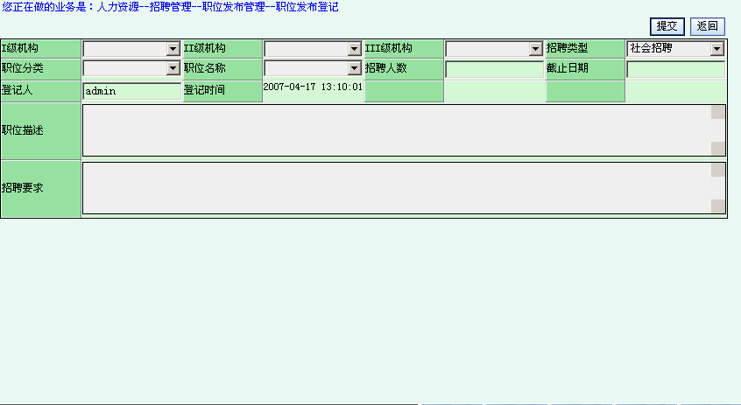
- 在职位发布变更环节：
招聘类型、招聘人数、截止日期、变更人、职位描述、招聘要求字段可以修改。提交时需要验证必输字段。
系统界面如下：
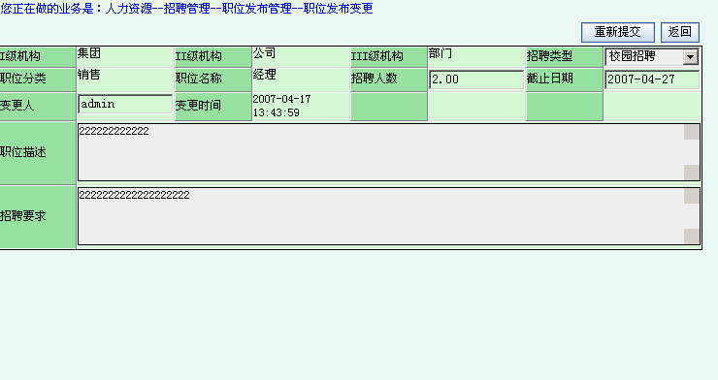
对不再需要招聘的职位，可以执行删除操作。
系统界面如下：
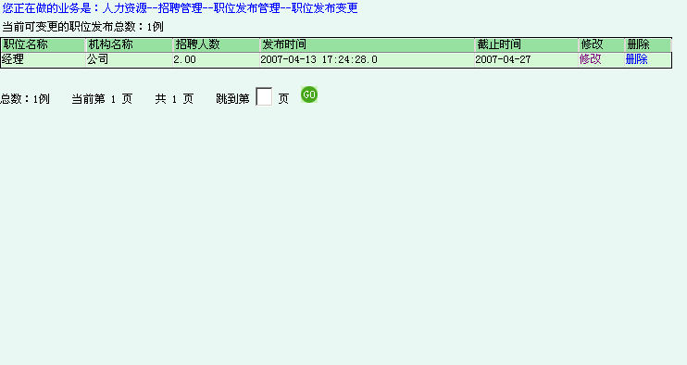
- 在职位发布查询环节：
系统分页列出已发布的职位。选择某一职位可查看其明细，申请该职位则跳转到简历登记功能点。
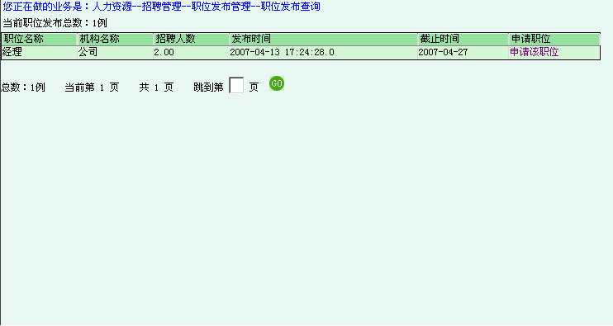

处理流程
处理流程如下：
- 招聘专员/招聘经理创建一个发布职位，并填写供应商基本信息，完成后提交。
- 招聘经理可以对已经发布的职位进行修改。
- 招聘专员/招聘经理可以查询已发布的职位，并对其进行“应聘”操作。

输出要素
- 职位发布登记界面

- 职位发布变更 列表界面
- 职位发布变更 职位明细修改界面

- 职位发布查询 列表界面
- 职位发布查询 职位明细显示界面
- 职位发布查询 简历登记页面

简历管理

业务描述
招聘流程的第二个环节为简历筛选环节。分两步来完成，首先是简历登记，然后是简历筛选。另外，还提供有效简历查询的功能，以查询系统中通过简历筛选且未被删除的简历。
简历登记分两种情况。一种情况是应聘者通过应聘某职位而跳转到简历登记页面，填写简历信息，这种情况职位分类和职位名称已经自动填好，不可以更改。另一种情况是应聘者直接使用简历登记功能点填写简历，这时候职位分类，职位名称可以选择系统中存在的职位分类和职位名称。
简历记录了应聘者的基本信息。其中姓名、电话和身份证号码是必输项。应聘者被录用后，填写的这些信息自动转换到员工档案中。

这个模块包括：
- 简历登记
- 简历筛选
- 有效简历查询

使用者
招聘专员/应聘者

输入要素
个人简历信息包括：
职位分类、职位名称、招聘类型；
姓名、性别、Email、电话、家庭电话、手机、住址、邮编、国籍、出生地、生日、民族、宗教信仰、政治面貌、身份证号码、年龄、毕业院校、学历、教育年限、学历专业、薪酬要求、注册时间、特长、爱好；
个人履历和备注。
其中，性别、国籍、民族、宗教信仰、政治面貌、学历、教育年限、学历专业、特长、爱好为下拉选择框。注册时间为当前系统时间。个人履历和备注为大段文本。
系统界面如下：
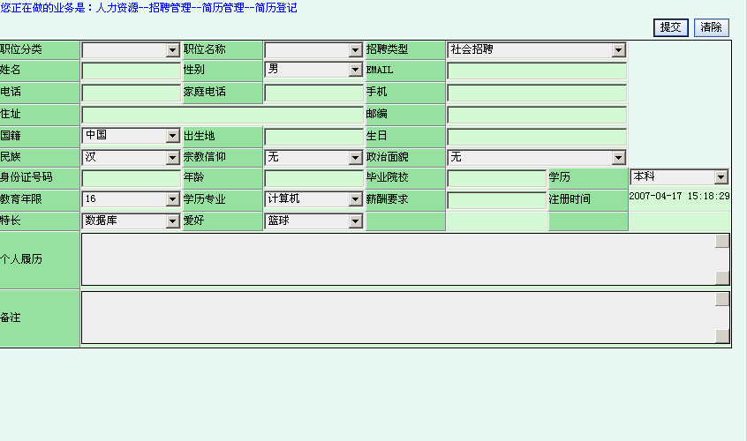

简历筛选和有效简历查询首先需要录入查询条件。查询条件为职位分类、关键字和登记时间。
职位分类查询条件为两级联动。按关键字查询支持模糊查询，将在姓名，电话，身份证号码，个人履历字段中寻找匹配。登记时间查询条件支持按起止时间查询，登记日期在起止日期之间的记录都符合条件。
三个查询条件间是与的关系。同时满足三个查询条件的记录才列出来。
如果不输入查询条件，则该项查询条件不起限定作用。
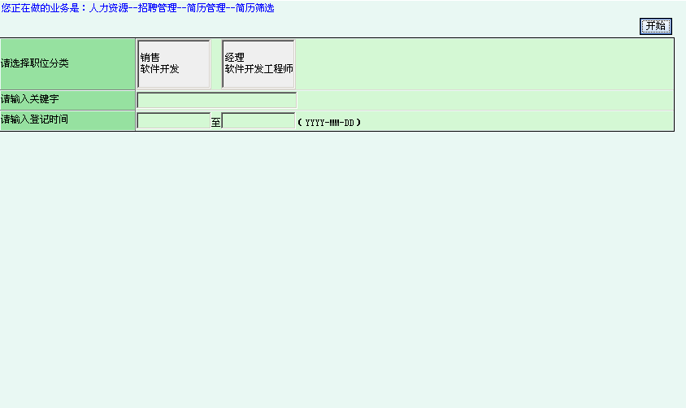

筛选环节从查询结果列表中选择一条简历记录进行筛选。筛选过程中可以对简历进行修改。填写筛选推荐意见，并决定是否推荐面试。

处理流程

输出要素
- 经筛选的有效简历

面试管理

业务描述
面试管理分两个步骤：
- 查询出被推荐面试的简历，进行面试，并登记面试结果。
- 对面试结果进行筛选。

使用者
人事专员

输入要素
首先，查询出被推荐面试的简历。查询条件包括：职位分类，关键字和登记时间。
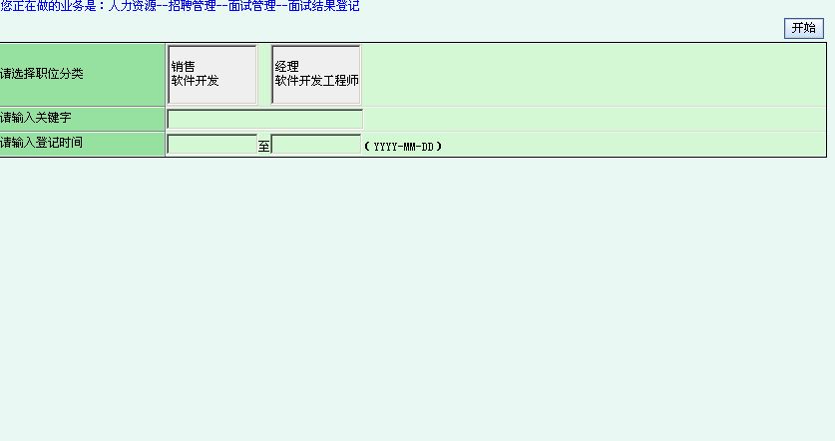
然后进行面试，登记面试结果。面试结果包括：形象评价、口才评价、外语口语能力、应变能力、EQ、IQ、综合素质和面试评价。其中形象评价、口才评价、外语口语能力、应变能力、EQ、IQ、综合素质为下拉框选择，分A，B，C三个等级。面试评价为大段文本。同时还须记录面试人和面试时间。
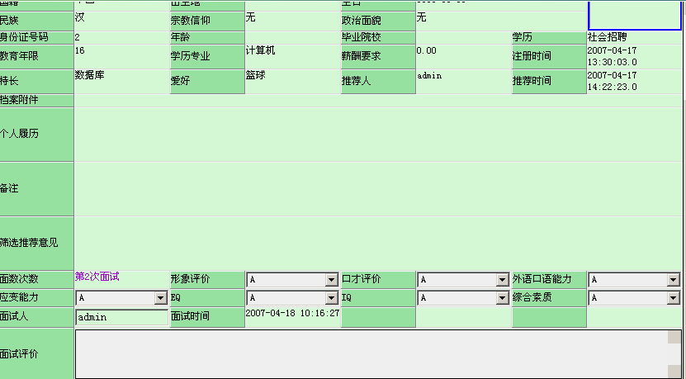
最后，进行面试筛选。可以根据实际情况做如下处理：建议面试（需要进行下一轮面试）、建议笔试、建议录用和删除简历。根据选择操作的不同，将修改简历的状态。
进行筛选操作的同时要记录筛选人，筛选时间和录用申请审核意见。
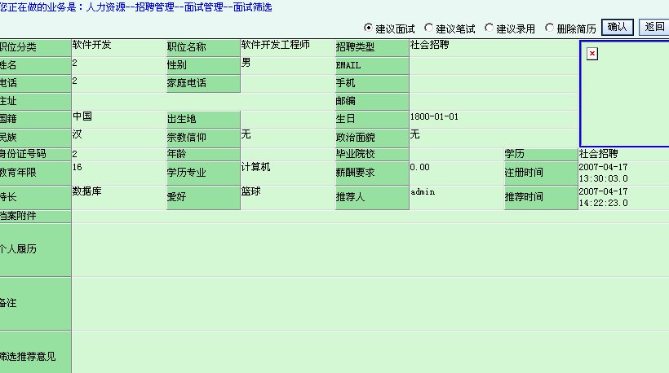

处理流程
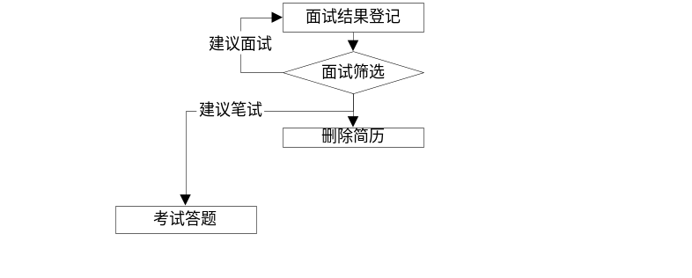

输出要素

招聘考试题库管理(选做)

业务描述
面试考试采用机试自动评卷的方式，所以考试题库采取标准化多选选择试题的方式组织。
为了便于出卷，每道试题都需要选择试题分类。试题分类在系统管理模块进行设置。

使用者

输入要素
每道试题包含如下内容：试题I级分类、试题II级分类、登记人、登记时间、题干、最多5个候选答案、正确答案和试题出处。
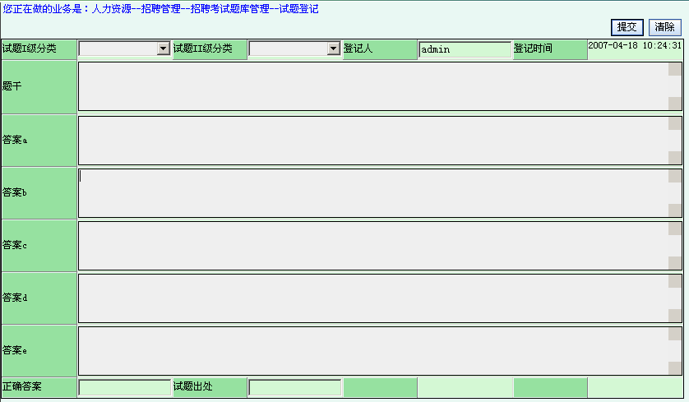

试题查询时采用的条件为：试题分类、关键字和登记时间。关键字将在题干、登记人和试题出处字段进行匹配。
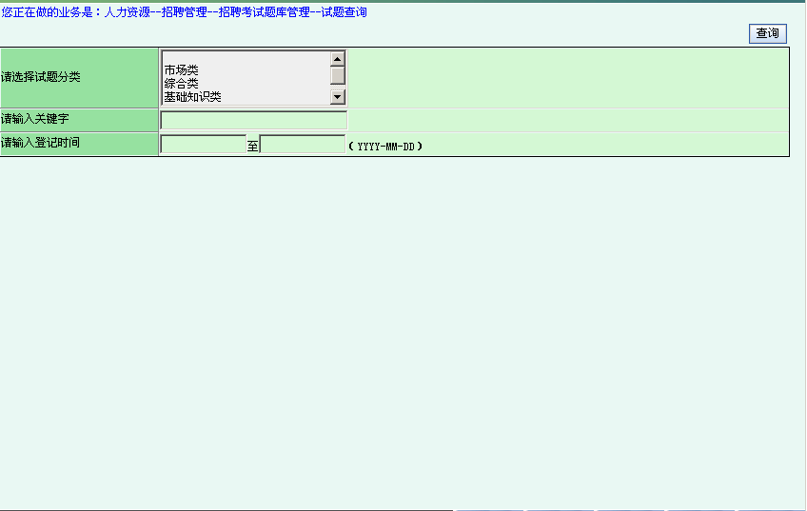

试题查询结果如图所示：
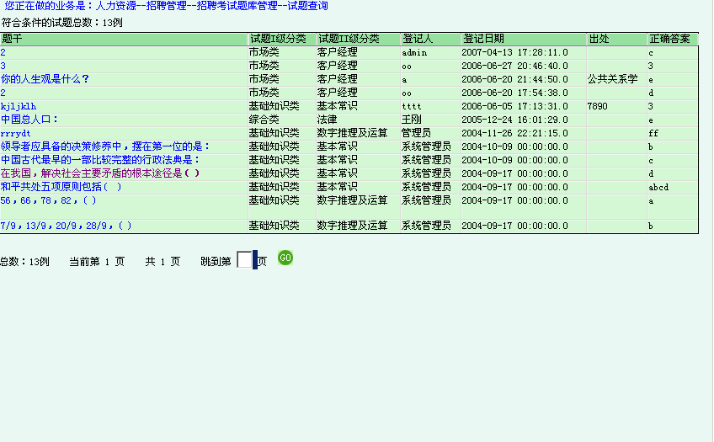

处理流程

输出要素

招聘考试管理(选做)

业务描述
招聘考试分四步进行组织。
  - 考试出题
  - 考试答题
  - 考试阅卷
  - 成绩查询筛选

使用者
人事专员/应聘者

输入要素
考试出题：
考试套题按职位组织，每个职位可以有多套候选套题。
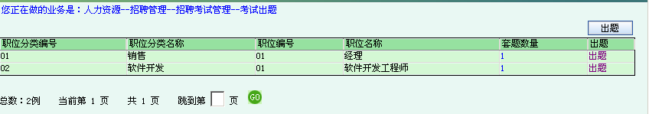
创建套卷时，需要选择职位分类和职位名称，需要填写答题现时。系统将自动列出系统中存在的试题分类及已有试题数目。只需要填写套题中每个分类所需的试题数目，系统将自动生成套题。
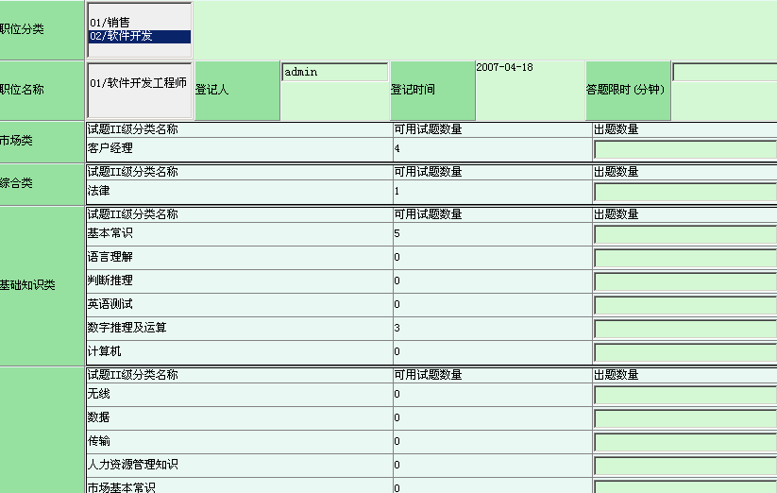

考试答题：
首先，要填写姓名和身份证号码。如果姓名和身份证号码与系统中存在的简历匹配，考试结果将和简历简历关联。还需要选择考试的职位分类和职位名称，这和将进行考试的试卷有关。
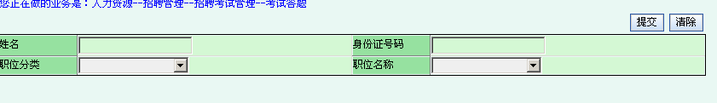
如果某职位对应几套试卷，考试答题时系统将自动从中随机选择一套。
考试为多选题，有时间限制，答题结束后提交。
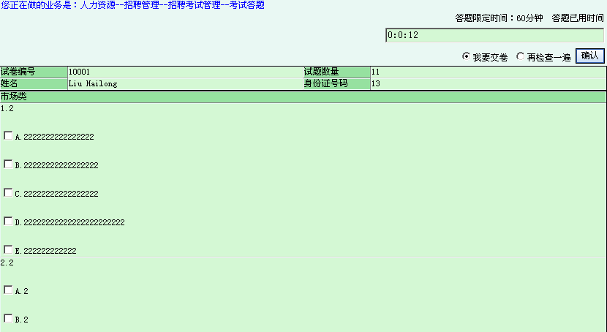

系统评卷通过点选相应功能自动完成。

考试成绩筛选：
首先，查询考试成绩，查询条件为应试人身份证号码、关键字和应试时间。
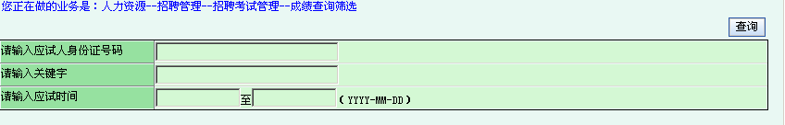
可以查看阅卷结果。
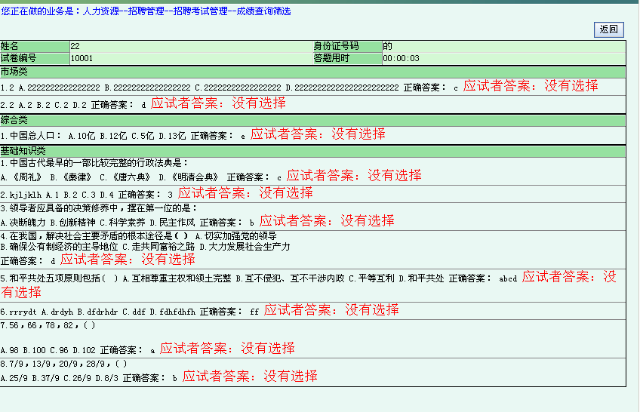
然后，根据答题情况作出建议面试、建议笔试、建议录用或删除简历的处理。提交处理时需要填写给出录用申请审核意见。
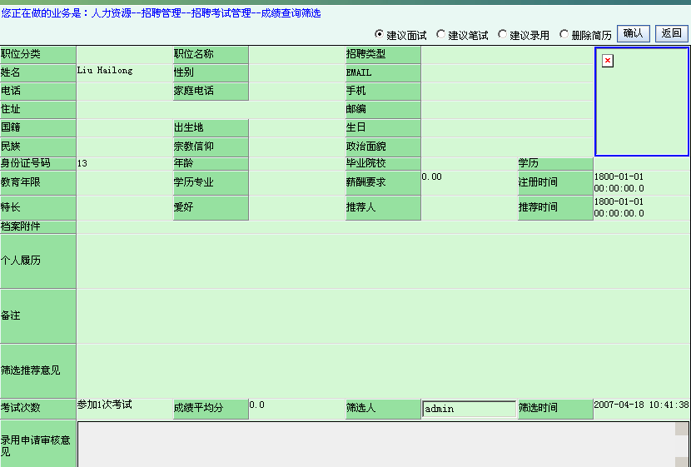

处理流程

输出要素

录用管理

业务描述
首先根据面试或笔试环节推荐录用的简历，进行复核，然后正式提交录用申请。经过人事经理审批，该应聘者就成为正式员工了。

使用者
人事专员/人事经理

输入要素
录用申请：
首先列出所有被推荐录用的简历。正式提交录用申请时，需填写录用申请意见。
录用审核：
录用审核可以通过或不通过。只需要填写审核意见。
审核通过的话，系统将根据该简历简历员工档案，所属机构和职位信息空缺，新建员工档案状态为待审核。

处理流程

输出要素
根据通过简历创建的员工档案。

非功能性需求
在这一部分应对所有的软件需求进行足够详细的描述。详尽程度应以足够软件设计人员进行概要设计和系统测试人员进行系统测试计划和编写测试用例为准。

技术需求

软硬件环境需求

性能需求
本系统在正常的网络环境下，应能够保证系统的及时响应：
- 小批量的业务处理的响应时间在3～8秒；
- 大批量的业务处理和查询的响应时间控制在30～40秒以内。

安全保密需求
本系统的系统架构，以及权限机制可以保证系统的安全性。
首先：从系统架构看，本系统采用B\S模型，从而使服务器数据源与客户端分离，保证了数据的物理独立性；
其次：本系统的用户授权机制通过角色的定义管理实现，通过定义某些角色能进行的操作权限，和定义用户拥有的角色，限定用户的操作权限，实现对用户的授权。

质量需求

可用性
用户使用的方便性、易用性和易学习性，如：
- 输入的无合法性检查和值域检查
- 对于复杂的动作要有必要的提示信息
- 记忆用户的设置或操作习惯，方便用户操作
- 对系统或数据进行重大修改，要有用户确认

可靠性和健壮性
在这一部分应对所有的影响软件的可靠性需求进行足够详细的描述。应注意用数字说明所要求的可靠程度。 同时避免如“24x7”这样的陈述。
例如使用年度正常运行时间、月正常运行时间、维护时间、当机时间来说明系统的可靠程度；使用可允许的缺陷数量来界定系统质量，如最大缺陷数量、缺陷比例、安全操作——系统强壮性要求和操作的有效性要求，比如用户误操作的系统容错能力、操作的正常次序要求和有效性输入检查等等。
通常给出平均无故障时间或两次故障间的平均间隔时间等。

可维护性和可扩展性
本系统的应用平台设计中选择B/S结构，采用基于JAVA技术并且符合J2EE开发规范的系统应用平台，使系统具有良好的可维护性和可扩展性

文档需求

文档清单
交付验收时需交付的文档清单：
《需求规格说明书》
《软件开发计划》
《概要设计说明书》
《详细设计说明书》
《软件测试计划》
《测试用例》
《配置管理计划》

用户手册

设计约束
详细说明对系统的设计局限性。设计局限的定义代表了对系统要求的决策, 这可能出于商务运作、资金、人员、时间等多方面的综合考虑从而指导软件的设计和开发。例如，软件的开发语言、开发环境、开发工具、第三方软件、 硬件使用以及网络设备等。

语言约束
本系统是基于中文系统环境开发和使用的，系统必须支持中文处理。

系统模型约束
本系统采用Servlet+JSP模型，在保证实现技术简单易维护的基础上，实现表现层和业务逻辑层的分离，提高可重用性、可移植性。

验收标准
人力资源管理系统验收标准为：
    - 实现所有功能需求
    - 满足非功能性需求
    - 系统设计文档完整，且符合规范
    - 代码符合规范，且与系统设计一致

此要求将作为验收测试计划和测试的基线。如果所开发的产品能满足此要求，则项目可结束并由客户方按合同规定付款。

附录A：系统原型
Demo.zip。

附录B：需求确认
需求确认

经双方评审确认，此需求说明书描述的功能符合XX单位的实际业务流程，满足实际需要。以此文档作为人力资源管理系统项目的开发、验收依据。

【确认签字】

甲方：XX单位 乙方：北京信息技术有限公司
代表： 代表：

日期： 2007 年 月 日 日期： 2007 年 月 日

